**PAS KLIENTA:**

* **Ar jam tikrai labia reikia burbuliuku**

**Knygų parduotuvė**

*Reikalavimų specifikacija (v0.1)*

Pateiktas knygų parduotuvės photoshop šablonas (failas: psd-mockup-index.psd). Šablonas vaizduoja knygų parduotuvės pagrindinį vaizdą ir dizainą:

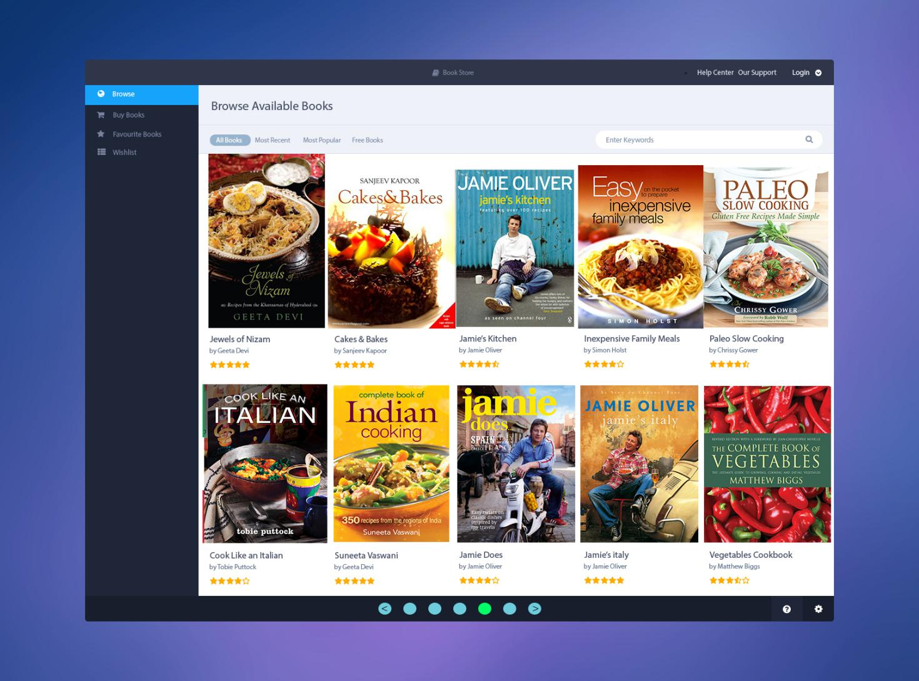

Naudojant HTML, CSS ir JavaScript technologijas realizuoti:

1. Pagrindinius parduotuvės vaizdus:
2. Vaizdas “**Browse**”:

* Matosi BOKKFILTER (daugiau info zemiau)

1. Vaizdas “**Buy Books**”

* Ant popieriaus.

1. Vaizdas “**Favourite Books**”:

* Tas pats, kas browse, tik sugeneruoja pagal tai, ka buvo kazkadais atsidares prisilogines zmogelis.
* Visa info saugoma masyve.
* Jei neprisilogines, rodo most popular. Jei prisiloginęs, tai pirmas rodo 10 tu, kurias atsidare

1. Vaizdas “**Wishlist**”
2. Knygų parduotuvės pagalbos sistemą:
3. “**Help Center**” - parduotuvės naudojimosi pagalba, pagrindinių funkcijų aprašymas

* Atskiras psl. Aprašymas blah blah blah
* Mintis ateičiai – sudėti printscreen su raudonais kvadratais
* Mintis ateičiai – įdėtin uorodą į jutiube

1. “**Our Support**” - parduotuvės kontaktai, užklausos forma
2. Prisijungimą prie parduotuvės sistemos:
3. “**Login**” - prisijungimo ir registracijos formos

Vaizdas “**Browse**” vaizduoja knygų katalogą, kuri galima filtruoti su filtrais: *All Books*, *Most Recent*, *Most Popular*, *Free Book*. Šiame vaizde yra galimybė vykdyti knygos paiešką pagal raktinį žodį. Minimalus žodžio ilgis yra tris simboliai. Vaizdo apačioje turi būti realizuota navigaciją.

Vaizdas “**Buy Books**” turi tokį pat funkcionalumą kaip ir vaizdas “**Browse**”. Papildomai šiame vaizde prie knygos turi būti nurodyta knygos kaina ir mygtukas “**Add to Wishlist**”. Vaizdo apačioje turi būti realizuota navigaciją.

Vaizdas “**Favourite books**” vaizduoja visų peržiūrėtų knygų sąrašą.

Vaizdas “**Wishlist**” vaizduoja suformuotą knygų pageidavimų sąrašą, kuriame yra nurodomos perkamos knygos, jų kaina, bendra visų pasirinktų knygų kaina, mygtukas “Checkout”.

Visų vaizdų dizainas turi būti panašus į pagrindinio puslapio dizainą. Dizainą galima keisti ir tobulinti suderinant su užsakovu. Visos naudojamos formos turi būti validuojamos, tikrinamas jų turinys. Visas tinklalapis turi validuotis: <https://validator.w3.org.>

Jums yra palikta galimybė teikti pasiūlymus dėl tinklalapio vaizdų ir dizaino, bei funkcionalumo.

BOOKS

Turi knygos but masyve.

Generuoja automatiskai pagal funkcija, kuri kiekviena knyga prided kaip atskira divuka (truksta mygtuko pirkti). Masyve guli objektai.

* Sudet visas knygas kaip obj I js masyva (Birute)
* Kaip atvaizduoti po tam tikra kieki(ideja yra galbut ta masyva kirsti I mazesnius masyvus, kuri atvaizduoja kaip mazesne dali atskirame psl po burbuliuku)
* Knygu masyve pap laukelis:
* author
* title
* year
* id
* img
* rating
* price
* count
* about
* Js reik keturiu funkciju:
  + showAll()
  + showRecent();
  + showTop();
  + showFree();
  + searchKeyword();

BOOK FILTER:

* Matosi tik kai browsinam.

PAPILDOMAS PSL:

* Knygos erdvei:
  + Div template;
  + Atskirai funkcija, kuri pagal ID bendram knygu sarase paspaudus ant knygos img sugeneruoja a tskira nauja psl su knygos info

|  |  |  |
| --- | --- | --- |
| JS guru | Automatinis uzpildymas griduko | Aurimas |
| index.html | Browse books | Jurgis |
| buy_books.html | Perku knygas | Birutė |
| favourite_books.html | sugeneruoja pagal žiūrėjimą | Jurgis |
| wishlist.html | Susimeti, kas tau patinka ir is ten, jeigu nori, gali permesti I pirkti. Bet nerodo knygu, kurios krepsi. | Birutė |
| book.html | Erdve vienai knygai | Galbūt Jurgis |
| help.html |  | Danielis |
| support_contact.html |  | Danielis |
| registration.html | Tik formytes, pasiekiama tik is login | Laima |
| login.html | Jungtis laukeliai | Laima |

Failu pavadinimai:

****.html

****.css

****.js

Jei kazkas is dvieju zodziu:

**_**.html

Specifiniam css faile:

**_**_(tavo_klases_pavadinimas) {}

.book_store_grid {}